GOVERNO DO ESTADO DE RONDÔNIA GOVERNADORIA

DECRETO Nº 2 096 DE 03 DEMaio

O GOVER NADOR DO ESTADO DE RONDÔNI A, no
uso de suas atr i bu i çes l ega i s,

DECRETA:

Arta I º - F i ca a l terada a Programaço das Quotas Tr i mestrais no Orçamento V i gent da Secretar i a de Estado do I nter i or e Justi ça, est bel ec i da pel o Decreto Nº 1 .800 de 28 de dezembro 1 de 1 983, conforme d i scr i m i naço:

TR I MESTRE
374.31 5.000,00

1 1 | TR 1 MESTR E | 235.71 2.000,00
1 1 1 | TR 1 MESTRE | 8411 835.000,00
I V | TR I M ESTR E | 68.557.000,00
 | TOTAL | 763.41 9a 000,00
,
Art . 22 - Este Decreto entrara em v i -
gor na data de sua pub l i caçoª

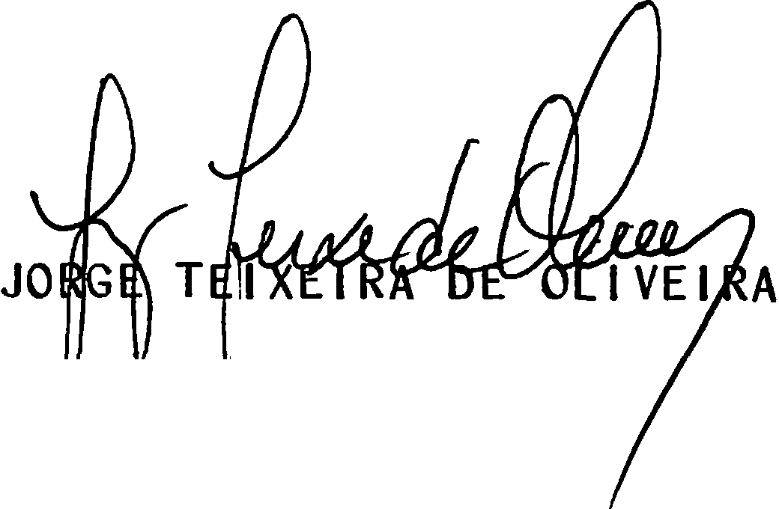
GOVER NADOR.

\

\
·, ...

\

\

'\

.\

